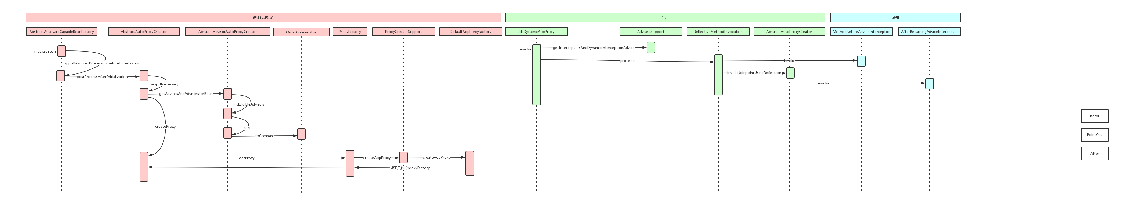
跳自动装配 能用的 跳 自动 跳顾问自动 跳顺序 跳 跳 支持 跳默认 跳 动态 跳 建议支持 跳 反射方法调用 跳 自动 跳 通知拦截器 跳
初始化bean 调用 拦截器 动态 拦截 通知
初始化后 应用Bean 发送到处理器 进行
初始化后发送到处理器处理器 是否必要 包装 调用加入<切面>点使用反射
得到Bean的通知和顾问 符合条件的顾问
排序
比较

